**3D планета в Фотошоп**

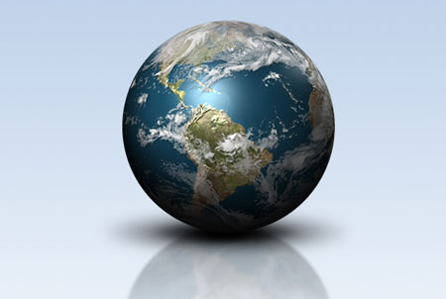

**Шаг 1.** Создайте новый документ

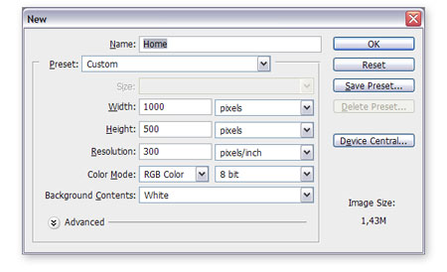

**Шаг 2.** Откройте текстуру для нашей планеты, перенесите в наш документ, назовите слой "планета".

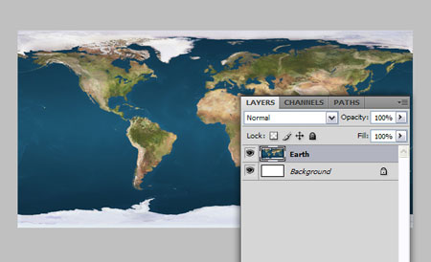

**Шаг 3.** В меню **3D\Новая фигура из слоя\Сфера** (3D\New Shape From Layer\Sphere). Это будет основа для нашей планеты.

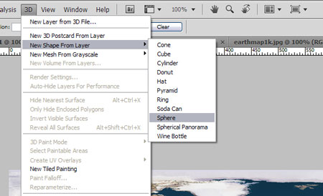

**Шаг 4.** Теперь слой "планета" – это 3D слой, на панели слоёв появился значок 3D.

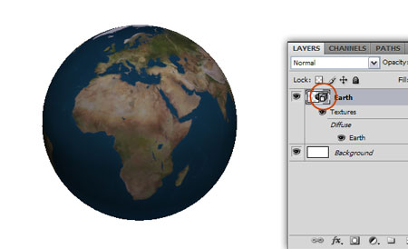

**Шаг 5**. Выберите инструмент «**Поворот 3D объекта»** (3D Rotation Tool) и вращайте землю, как вы желаете, ограничить вращение по осям вы можете с помощью клавиш **Alt** или **Shift.**

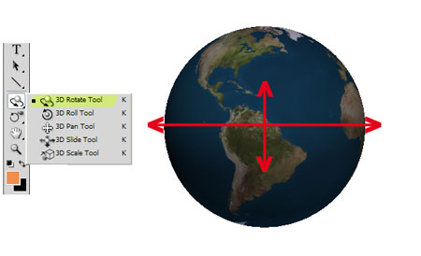

**Шаг 6**. Сделаем края планеты сглаженными. Дважды щёлкните значок 3D слоя на палитре слоёв для открытия палитры **3D** или **Окно\3D.** Вверху палитры 3D нажмите кнопку **Сцена**\Scene и значение **Сглаживание** (Anti-Alias) поставьте на **Лучшее**(Best).

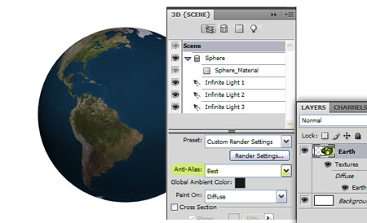

**Шаг 7.** Теперь нажмите на **Цвет глобального освещения** (Global Ambient Color) и установите цвет **R:100, G:100, B:100**. Это изменит окружающий цвет на более яркий.

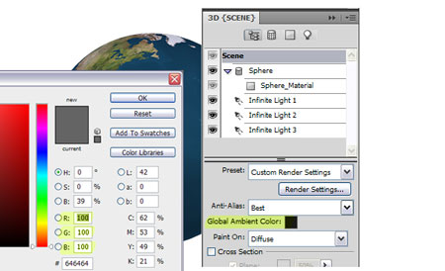

**Шаг 8**. Создадим рельеф на поверхности планеты с помощью текстурирования (бамп маппинг) — метод достижения видимости рельефа на поверхности при помощи текстурирования (Bump — рельеф, Mapping — наложение текстуры на поверхность).

В палитре **3D**, выберите **Материал** (Sphere_Material) и нажмите на значок меню текстурной карты рядом с типом текстурной карты и выберите **Загрузить текстуру** (Load Texture) - изображение "bump map". Установите значение **Глянец** (Glossiness) на **100%**

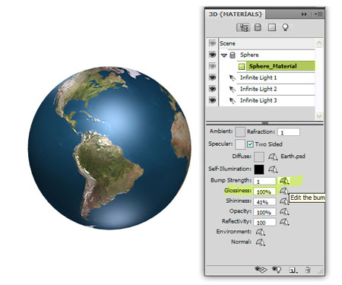

**Шаг 9.** На палитре **3D** вы видите три типа источника света.

Выберите **Источник света 1** (Infinite Light 1) и установите цвет **R:150, G:150, B:150**.

Далее выберите **Источник света 2** (Infinite Light 2) и установите цвет **R:180, G:180, B:180**

**Источник света 3** (Infinite Light 3) цвета **R:130, G:130,** **B:130**.

Вы также можете вращать источник света, сохраняя его положение в 3D пространстве – инструмент **Поворот**, **Перетаскивание** (Drag the Light) и **Перемещение** (Slide the Light).

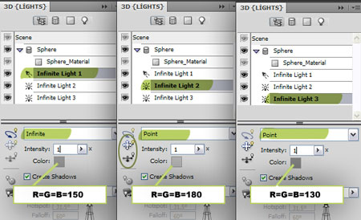

**Шаг 10**. Измените положение **Источник 3** (Infinite Light 3) – поместите источник света над сферой.

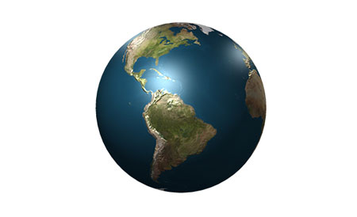

**Шаг 11.** Продублируйте слой «планета», назовите дубликат «облака».

Откройте палитру **3D**для слоя «облака». Выберите **Материал** (Sphere_Material), нажмите **Редактировать текстуру диффузии** (Edit the Diffuse Texture) и выберите **Удалить текстуру**(Remove Texture), установите цвет **Diffuse Color** белый. Теперь нажмите**Редактировать рельефную текстуру** (Edit the Bump Texture) и выберите**Удалить текстуру** (Remove Texture), мы будем использовать другую текстуру для облаков.

Теперь у нас белая сфера. Нажмите **Редактировать текстуру непрозрачности**(Edit the Opacity Texture) и выберите **Загрузить текстуру**(Load Texture) (используйте  изображение "clouds transparency". Подкорректируем облака,  нажимаем **Редактировать текстуру непрозрачности**  (Edit the Opacity Texture) и выберите **Открыть текстуру** (Open Texture). Откроется текстура в новом документе, далее **Изображение\Коррекция\Инверсия**(Image\Adjustments\Invert), сохраните и закройте документ, теперь вы видите, что непрозрачность облаков изменилась.

Погода, кажется, слишком облачной - мы видим облака и с обратной стороны планеты. Уберите галочку **Двусторонний** (Two Sided), поменяйте на белый цвет у **Освещение** (Ambient) и **Цвет блика** (Specular)

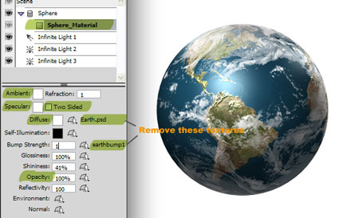

**Шаг 12**. Приподнимем облака над поверхностью – поменяйте цвет всех источников света на белый. Вы можете изменить положение облаков, используя инструменты 3D-объекта

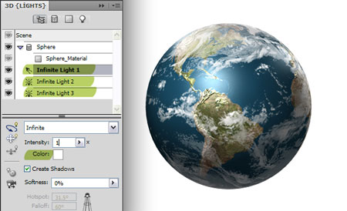

**Шаг 13**. Применим к слою «облака» стиль слоя **Тень**\Drop Shadow

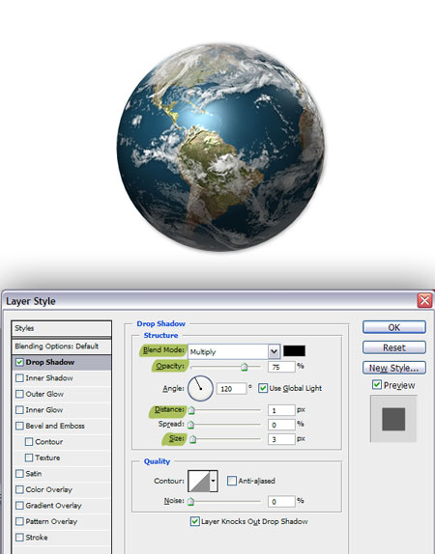

**Шаг 14.** Наша планета готова. Теперь объединим слои  «планета» и «облака», назовите слой «земля», вытащите направляющие при помощи инструмента**"Перемещение"** http://www.photoshop-master.ru/tools/move.png (Move Tool). Выберите инструмент **«Овальная область»**(Elliptical Marque Tool) и, удерживая клавиши **Alt +** **Shift**, нарисуйте выделение из точки пересечения направляющих. Далее **Выделение\Инверсия**(Select\ Inverse) и нажмите **Delete**, снимите выделение **Ctrl+D.**

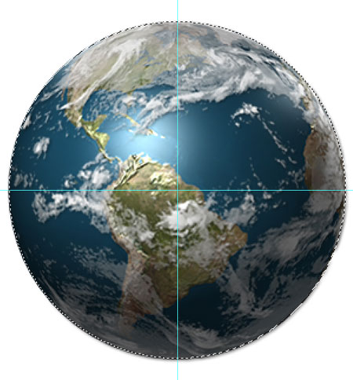

**Шаг 15**. Используя инструмент **"Перемещение"** http://www.photoshop-master.ru/tools/move.png (Move Tool), передвиньте планету немного вверх. Примените стиль слоя **Внутренняя тень**\Inner Shadow.

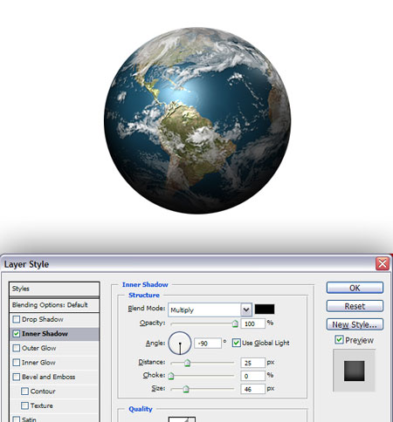

**Шаг 16.** Создайте новый слой и назовите «тень», на палитре слоёв расположите слой под слоем с планетой. Выберите инструмент «**Овальная область»** (Elliptical Marquee Tool) и нарисуйте выделение, как показано ниже, залейте выделение чёрным цветом, снимите выделение**Ctrl+D**. Далее в меню **Фильтр\Размытие\Размытие по Гауссу** (Filter\ Blur\Gaussian Blur), радиус **7** рх и применим **Фильтр\Размытие\Размытие в движении** (Filter\Blur\Motion Blur) **угол**(Angle)  **0**,**смещение**  (Distance) **150** px

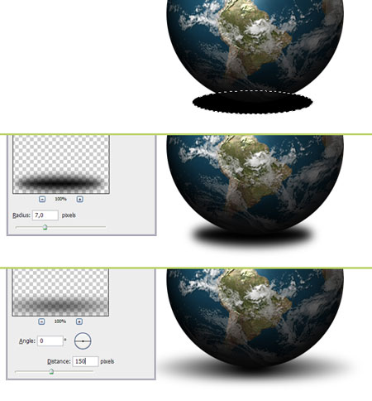

**Шаг 17**. Дублируем слой «тень» и **Ctrl+Т** и уменьшите вертикальный и горизонтальный размеры, это сделает тень более тёмной в основании.

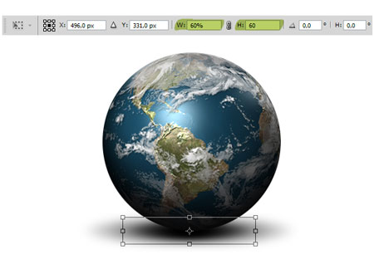

**Шаг 18**. Дублируйте слой с планетой и назовите «отражение», удалите стиль слоя **Внутренняя тень**\Inner Shadow. Далее **Редактирование\Трансформирование\Отразить по вертикали** (Edit\Transform\Flip Vertical) чтобы отразить изображение.

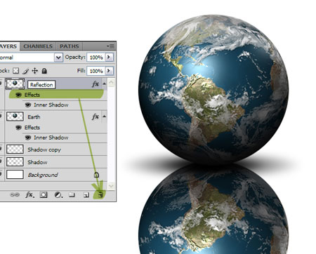

**Шаг 19**. Добавьте **маску слоя**(Layer Mask) к слою «отражение», выберите инструмент «**Градиент» http://www.photoshop-master.ru/tools/gradient.png**(Gradient Tool), от чёрного к белому и проведите градиент, как показано ниже

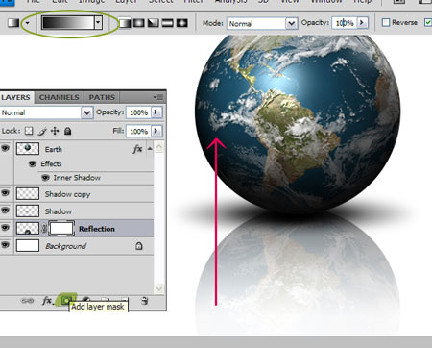

Теперь кликните по миниатюре слоя «отражение», далее **Фильтр\Размытие\Размытие по Гауссу** (Filter\ Blur\Gaussian Blur), радиус **2**рх, **непрозрачность**(Opacity) для слоя **75%**. Примените к фоновому слою градиент от голубого к светло-голубому.

